

Gezelligheid

Samen eten

Activiteiten

Samen zijn

" ***À***

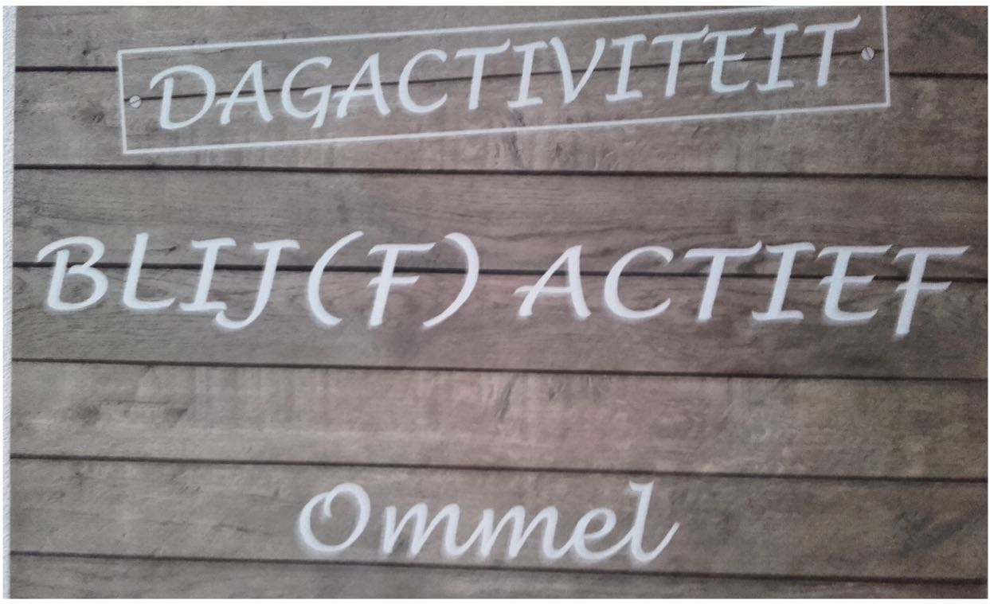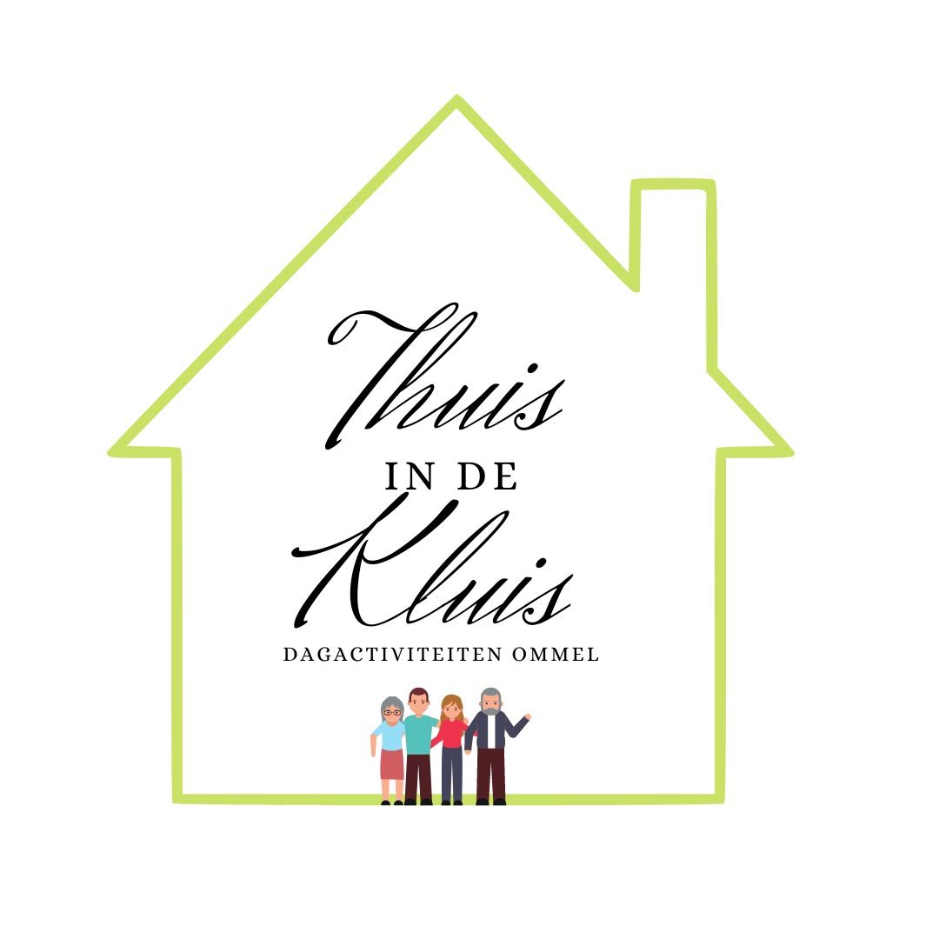

Gemeenschapshuis De Kluis Kluisstraat 19

Ommel

**0493-692585**

In een sfeervolle ruimte bieden we iedereen vanaf 55 jaar, met en zonder indicatie, een ontmoetingsmogelijkheid buitenshuis.

De activiteiten hebben een activerend en stimulerend karakter. Door samen met andere 55+ mee te doen blijft U fit en actief.

Tijdens de dagactiviteit kunt U een kop koffie drinken en gezamenlijk genieten van een smakelijke warme maaltijd.

Vindt U het fijn om na de maaltijd even lekker uit te rusten in een comfortabele stoel, dan is dat zeker mogelijk.

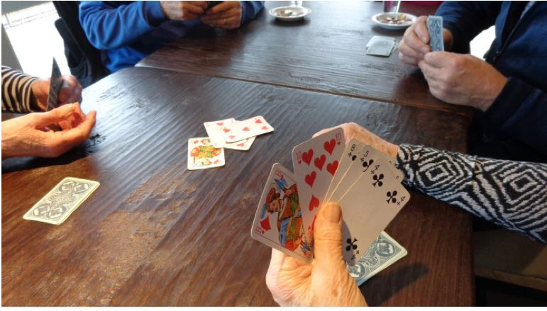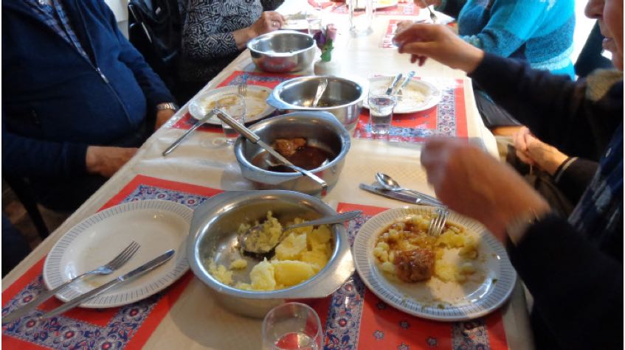

Elke woensdag vindt de dagactiviteit plaats en bestaat uit verschillende onderdelen. (U kunt kiezen).

Om 9.30 uur kunt UI tot 11.30 uur creatief bezig zijn onder leiding van Betsie Jansen

Natuurlijk kunt U ook pas daarna komen om met elkaar om 12.00 uur te eten en vervolgens een kaartspel te doen.

Een ander spel, een quiz of allerlei geheugenspellen kunnen ook gedaan worden.

Misschien heeft U zelf ook nog een leuk idee?

De deelnemers zorgen zelf voor vervoer. Voor vragen over vervoer verwijzen wij u naar het Sociaal Team of naar de dorpsondersteuners van Asten en Ommel van de Gemeente Asten.

Voor deelname aan de Dagactiviteit zijn de kosten €3,- per dagdeel. Voor het gebruik van koffie of thee maken we gebruik van een strippenkaart.

De kosten voor de maaltijd worden gefactureerd door de maaltijdservice en bedragen voor een 3-gangen menu ongeveer € 9,-

De ervaren en betrokken vrijwilligers vinden het gezellig als U komt.

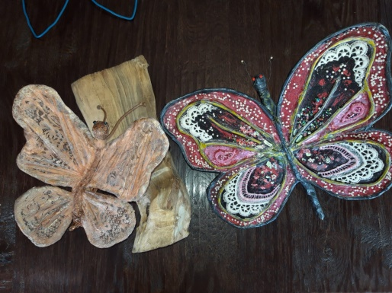

Wilt u nog meer weten of wilt U zich aanmelden dan kan dit via onze coördinator:

Riny Smeets 0493 697384 06 44353936 [c.smeets6@chello.nl](mailto:c.smeets6@chello.nl)

Als u de maaltijd wilt gebruiken dan kunt u zich aanmelden bij:

Feesterij en Catering ’t Lijssels Vertier Hoofdstraat 60 5757 AN Liessel

0493 342560 of mailen naar [info@lijsselsvertier.nl](mailto:info@lijsselsvertier.nl)

Aan het einde van de maand ontvangt u de rekening voor de gebruikte maaltijden.



IJ ~ .:c

... ~

`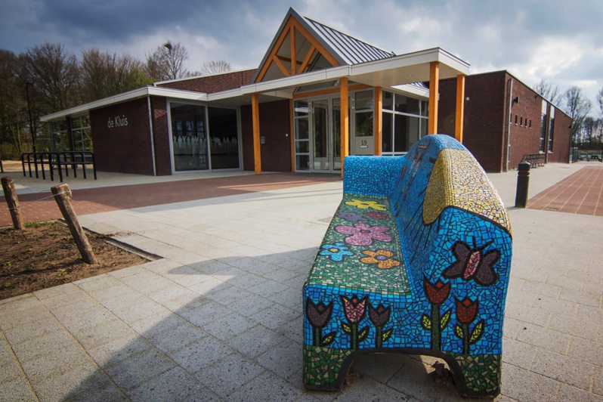

Dagactiviteit “THUIS IN DE KLUIS” wordt ondersteund door:

Seniorenvereniging Asten en Ommel

Gemeente Asten

Dorpsraad Ommel

Gemeenschapshuis de Kluis

~,~'